Telekomunikácie do 80-tych rokov 20.storočia.
Základné pojmy a telekomunikačné organizácie.

Jednou zo základných charakteristík ľudí je potreba vzájomnej komunikácie.

Dorozumievanie rečou však bolo bez použitia dnešných technických prostriedkov možné len na vzdialenosť, do ktorej bolo (zreteľne) počuť ľudský hlas. Aby sa zväčšil dosah správ, ľudia hľadali prostriedky, ktoré by im umožnili prenášať správy na väčšie vzdialenosti. Používali napr. svetelné alebo dymové znamenia. Tie sa stali pravdepodobne prvými oznamovacími prostriedkami.
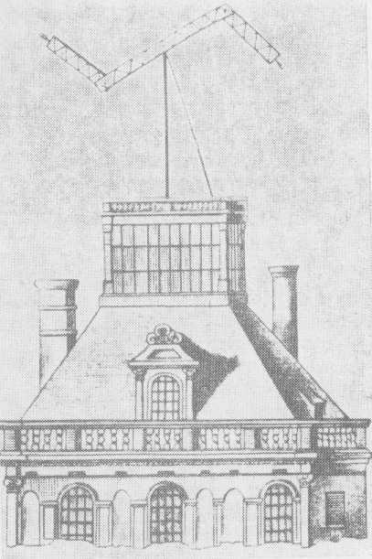
Väčšina spôsobov prenosu správ na väčšie vzdialenosti pracovala na optickom princípe. Tento princíp obmedzoval možnosti prenosu len na vzdialenosť priamej viditeľnosti. Postupné zdokonaľovanie optických oznamovacích prostriedkov viedlo na konci 18.storočia k vynálezu optického Chappovho telegrafu. Rôznym postavením signalizačného trámu s krídlami bolo možné vysielať takmer 200 znakov po trase vytvorenej radom telegrafov. Tie boli umiestnené na vyšších budovách alebo osobitných vežiach. Prvá trasa optického telegrafu bola medzi mestami Paríž a Lille, merala 30 míľ a bolo na nej 22 staníc. Prenos správ na tejto trase sa uskutočňoval v čase 45 minút.

Požiadavky na rýchlosť a kvalitu prenosu ďalej narastali a technické riešenia na báze optickej telegrafie im už nepostačovali. Medičasom vo fyzike došlo k objavom nových poznatkov o elektrickom prúde a o prepojení elektriny a magnetizmu.

V roku 1820 objavil profesor fyziky na polytechnickej škole v Paríži André Marie Ampère spojitosť medzi elektrickým prúdom a magnetizmom. Dovtedy boli tieto javy považované za principiálne odlišné. V roku 1833 nemecký matematik, astronóm a fyzik Carl Fridrich Gauss spolu s fyzikom Wilhelmom Weberom skonštruovali prvý elektromagnetický telegraf.

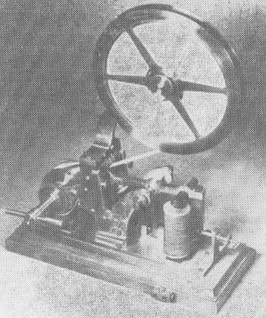
Samuel Morse v Amerike zostrojil v roku 1837 elektromagnetický telegraf a vymyslel špeciálnu abecedu, zloženú z bodiek a čiarok. Prvýkrát ho verejne predviedol 24.mája 1844, keď poslal správu z Washingtonu do Baltimore. Išlo o telegraf, ktorý pre prenos signálu využíval vodivé drôty.
Morseho telegraf sa značne rozšíril. V druhej polovici 19.storočia umožnil spojenie Ameriky a Európy podmorským káblom. Čiastočne upravená Morseova abeceda sa používa dodnes.

Ďalšie zdokonaľovanie telegrafu smerovalo k zvyšovaniu rýchlosti a k skonštruovaniu zariadenia, ktoré miesto Morseho značiek tlačilo priamo písmená abecedy. Tak vznikol z telegrafu začiatkom 20.storočia ďalekopis (medzinárodná ďalekopisná sieť sa nazýva telex).

Alexander Graham Bell, profesor fyziológie hlasu na univerzite v Bostone, spolupracoval s Thomasom Watsonom na prenosoch a príjme správ na elektromechanickom princípe. V priebehu pokusov s drátovým telegrafom vynašiel v roku 1875 princíp telefónu, ktorý si dal patentovať. Bell sa stal zakladateľom výroby telefónov a prvej telekomunikačnej spoločnosti v USA. Táto spoločnosť prešla mnohými premenami, viackrát zmenila meno a formu. Najznámejšia bola pod asi menom AT&T a prakticky existuje dodnes.

Impulzom pre vznik bezdrôtovej, rádiovej telegrafie bolo zostrojenie a predvedenie prvého rádiového prijímača a rádiového vysielania. Prvé rádio zostrojil a predviedol v roku 1895 ruský vedec Alexander Stepanovič Popov.

Vývoj telefónnych ústrední

Historicky prvými telefónnymi ústredňami boli manuálne ústredne. Keď sa hovorí o generáciách telefónnych ústrední, myslia sa tým automatické ústredne.

Rozdelenie na generácie je podľa spôsobu riadenia a technológie spojovacieho poľa.

Prvá generácia
Spojovacie pole: analógové, elektromechanické, použité sú krokové voliče
Riadenie: elektromechanické, decentralizované, synchrónne
Sú používané pre telefónnu prevádzku a jednoduchý prenos dát pomocou modemov.

Druhá generácia
Spojovacie pole: analógové, elektromechanické, realizované krížovými spínačmi
Riadenie: elektromechanické, centralizované, asynchrónne
Vlastnosti pre prenos dát sú rovnaké ako pri prvej generácii.

Tretia generácia
Spojovacie pole: analógové, elektromechanické alebo elektrické
Riadenie: centrálnym počítačom a programovým vybavením
Zostáva spojovanie analógových signálov. Rozdiel s druhou generáciou je len v použití inej technológie, nie v koncepcii.

Štvrtá generácia
Spojovacie pole: pracuje s digitálnym signálom, sú použité polovodičové súčiastky
Riadenie: je distribuované, realizované počítačmi a programovým vybavením
Je to v súčasnosti používaná technika.

Jednotlité generácie ústrední teraz popíšeme podrobnejšie.

Manuálne telefónne ústredne

Na začiatku telefónnej éry boli účastníci pripojený na manuálne telefónne ústredne. Ak chcel účastník telefonovať, zdvihol slúchadlo a zatočil kľukou, ktorá bola súčasťou telefónneho aparátu. To spôsobilo vyslanie elektrického impulzu do ústredne. Operátor bol na príchodzie volanie upozornený zapadnutím špeciálnej klapky spolu so zvukovým alebo svetelným signálom. Operátor sa napojil svojim slúchadlom do príslušného kanálu, opýtal sa na volané číslo a príslušné kanály prepojil káblom.
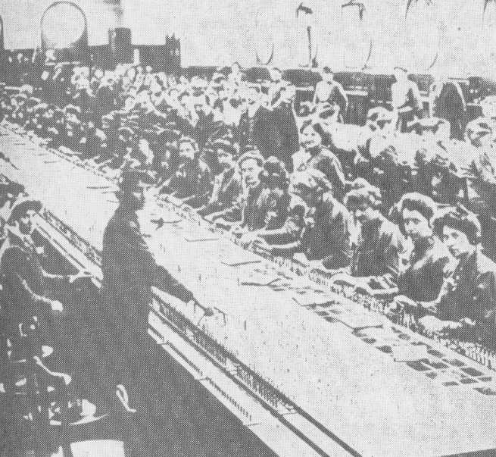

Prvá generácia - telefónne ústredne s krokovými voličmi

1. generácia automatických ústrední využíva v spojovacom poli krokový volič.
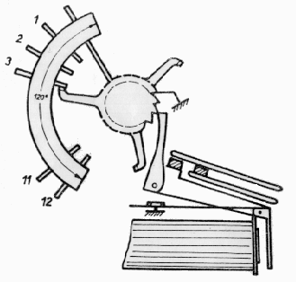
Krokový volič je elektromechanická súčiastka, ktorá
obsahuje užívateľskú prípojku, relé a 12 výstupov.
Vynašiel ho ešte v roku 1878 američan Strowger.
Podľa legendy Strowger bol funebrák a krokovým
voličom chcel predísť tomu, aby operátori
v mestskej ústredni nesmerovali zákazky jeho
konkurencii.

Prvá komerčne použitá automatická ústredňa bola
uvedená do prevádzky v La Porte v Indianne.
Zákazníci sa však nechceli vzdať komunikácie
s operátorom, a tak sa automatické ústredne spolu
s manuálnou obsluhou používali až do 40–tych rokov 20.storočia.

ATT/Bell začala používať krokové voliče až v roku 1919.

Postup pri spojovaní - príklad pri ústredni s 10 účastníkmi:

Každý užívateľ má v ústredni vlastní krokový volič - nazýva sa triedič, ktorý umožňuje prístup do spojovacieho poľa. Ak má užívateľ zložené slúchadlo na vidlici (kľudový stav) je nadstavený výstup 0 krokového voliča. Ak užívateľ zdvihne slúchadlo, kontakt krokového voliča sa začne automaticky posúvať po jednotlivých výstupoch, až kým nenájde voľný výstup (nie je na ňom el.napätie). Tento výstup kontakt obsadí a označí ho ako obsadený (pripnutím kontaktu sa na výstup privedie napätie a pre všetkých ostatných bude pri prehľadávaní tento výstup pod napätím - a teda obsadený). Tento výstup už (až do jeho uvoľnenia) žiadny iný volič nemôže obsadiť.
Účastník dostáva oznamovací tón (účastník zatiaľ nezačal s voľbou čísla). Ak by nebol voľný žiadny výstup z užívateľovho krokového voliča, tak by účastník dostal obsadzovací tón.

S každým výstupom je zviazaný linkový volič – súčiastka podobná krokovému voliču.
Účastník začne s voľbou čísla a jeho aparát generuje elektrické impulzy (ich počet závisí od voleného čísla). Pri každom impulze relé linkového voliča posunie kontakt na ďalší výstup. Tak sa krokový volič po vytočení čísla 5 nastaví na 5. výstup a nastane spojenie k 5. účastníkovi. V praxi je samozrejme takmer nepoužiteľná ústredňa, ktorá by umožňovala vzájomné prepojenie len 10 účastníkov. Preto sú linkové voliče radené sekvenčne za sebou, a nastavovanie linkových voličov sa deje za radom, tak ako sa vytáčajú jednotlivé číslice telefónneho čísla volanej stanice.

Ústredne, ktoré používajú krokové voliče sa nazývajú aj ústredne s distribuovaným synchrónnym riadením. Synchrónnym preto, lebo voľba čísla je riadená priamo vytáčaním čísla z účastníckeho telefónu, bez sprostredkovania iným riadiacim prvkom. Distribuované riadenie - v ústredni neexistuje centrálny riadiaci prvok a spojovacie pole riadi priamo účastník.
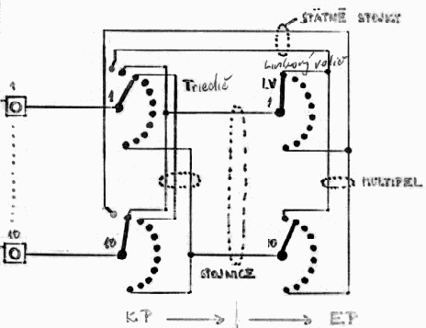

Druhá generácia - telefónne ústredne s krížovými spínačmi

2. generácia automatických ústrední využíva v spojovacom poli technológiu krížových spínačov. Ide o maticové spojovacie pole, ktoré je optimálne pre paralelné spojovanie.
Krížový spínač je elektromechanická súčiastka, ktorá sa skladá z vertikálnych a horizontálnych tyčí. V mieste, kde sa tieto tyče pretínajú, sa nachádzajú relé. Tie po zopnutí spôsobia elektrický kontakt príslušnej horizontálnej a vertikálnej tyče. Tým vznikne cesta pre elektrický hovorový signál.
Spojovacie pole zložené z krížových spínačov bolo riadené centrálne, elektromechanickým riadením. Preto sa ústredne 2. generácie nazývajú aj ústredne s centrálnym riadením.
Každý účastník má na vstupe do ústredne vlastnú účastnícku sadu, ktorá neustále sleduje či chce účastník komunikovať. Ak účastník zdvihol slúchadlo a začal s voľbou čísla, volené číslice boli smerované do centrálneho riadiaceho miesta, a po analýze čísla boli pospínané príslušné relé v prienikoch horizontálnych a vertikálnych tyčí. Takto boli účastníci priamo elektricky prepojení a mohli priamo komunikovať.
Jednoduchý príklad prepojenia v ústredni 2. generácie – spojovacie pole s úplnou dostupnosťou:

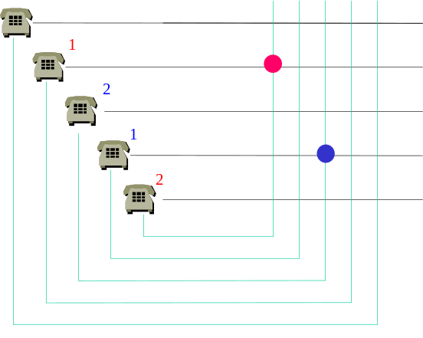

Koncentrácia a expanzia v spojovacom poli

Maticové spojovacie pole, ako bolo ukázané v predchádzajúcej kapitole, sa nazýva spojovacie pole s úplnou dostupnosťou, lebo každý účastník môže nadviazať spojenie s iným účastníkom s výnimkou prípadu, že je volaný účastník obsadený. Takéto spojovacie pole sa používalo len v malých typoch ústrední. Vo veľkých ústredniach pre cca. 500 a viac účastníkov by sa pri takomto postupe muselo budovať neekonomicky veľké spojovacie pole s veľkým množstvom spínacích bodov. V ústredni pre 1000 účastníkov by to bolo 1000*1000=1.000.000 spínacích bodov.
Preto sa ujala koncepcia rozkladu spojovacieho poľa na niekoľko častí:
- koncentračné pole – zabezpečuje prístup účastníka k redukovanému spojovaciemu poľu
- spojovacie pole – zabezpečuje vlastné spájanie
- expanzné pole – zabezpečuje výstup zo spojovacieho poľa na všetkých účastníkov

Takéto pole sa nazýva spojovacie pole s neúplnou dostupnosťou. To znamená, že niektorí účastníci nemôžu nadviazať spojenie aj keď je volaný účastník voľný – nedovoľuje to kapacita spojovacieho poľa. To je nevýhodou tohto postupu. Výhodou tejto metódy je to, že sa ušetrí až 90% bodov v spojovacom poli.
Meraním sa zistilo, že kapacita ústredne sa využíva na menej ako10%. To znamená, že v ústredni pre 1000 účastníkov prebieha len zriedka naraz viac ako 100 spojení. Preto sa v ústredniach 1. a 2. generácie používala koncentrácia 1:10.
Na obr. je príklad prepojenia v ústredni 2. generácie – spojovacie pole s neúplnou dostupnosťou:

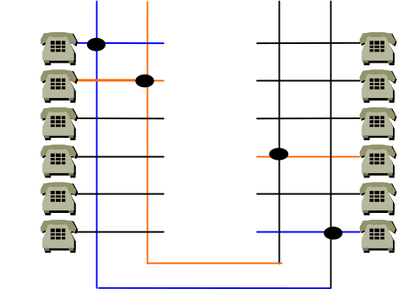

Tretia generácia telekomunikačných ústrední

Na prelome 50 a 60–tych rokov Bell Labs vyvinuli elektronický spojovací systém No.1 ESS. Jednalo sa o prvú telefónnu ústredňu tretej generácie. Bola riadená počítačom, mala analógové elektronické maticové spojovacie pole, a mohla odlíšiť 100 000 hovorov za hodinu.
V ústredniach 3.generácie zostáva spojovanie analógových signálov. Rozdiel v porovnaní s druhou generáciou je len v použití inej technológie, nie v koncepcii.
Systém No.1 ESS umožňoval služby:
- centrex (centralised PBX)
- call waiting
- call forwarding
- three – way calling
- speed calling
- conference calling
- uchovával podrobné informácie pre účty účastníkov

Štvrtá generácia telekomunikačných ústrední

- Spojovací systém je plne digitálny až po pripojovacie vedenia.
- Spojovací systém je riadený programom.
- Telefónne ústredne 4.generácie umožňujú prepájanie hovoru, dát, textu a obrazu alebo ich kombináciu.
- Systém podporuje spoluprácu LAN s PABX (Private Automatic Branch Exchanges - pobočkové telefónne ústredne) a poskytuje brány do WAN.
- Architektúra systému je hardverovo aj softverovo modulárna. To umožňuje jednoduché rozširovanie ústredne pri raste účastníkov, alebo pri vzniku nových aplikačných potrieb.
- Spojovacie pole je bez blokády.
- Systém podporuje komunikáciu s telefónnymi aparátmi, terminálmi, počítačmi, pracovnými stanicami, ako aj s centrálnymi počítačmi typu mainframe.
- Telefónne ústredne 4.generácie poskytujú vysokú úroveň bezpečnosti.
- Systém umožňuje ISDN služby.
- PABX podporuje PCM prenos so 64 kbit kanálmi.
- Podporuje základný prístup 2B+D a primárny prístup 30B+D.

Vlastnosti spojovacieho poľa

Spojovacie pole prepája diskrétne signály. Účastníci majú k dispozícii 64 kbit B kanály, ktoré sú multiplexované do PCM rámcov. Tie sú prepájané spojovacím poľom. Na obrázku je spínanie časových rámcov v spojovacom poli – zmena časovej polohy a zmena priestorovej polohy kanála.
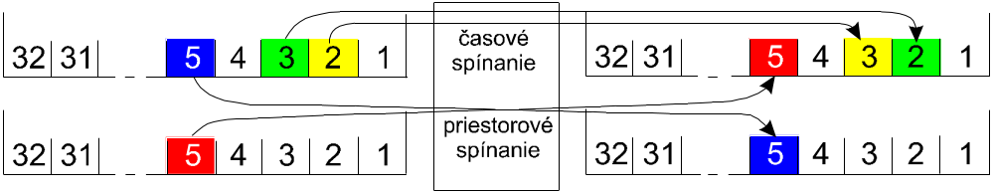

Riadenie

Riadenie je realizované programami, ktoré sú spracovávané jedným alebo viacerými procesormi. Kontrola a riadenie zvonku sa realizuje za pomoci vhodných vstupno-výstupných zariadení a terminálov. Signalizačný kanál podporuje výmenu riadiacich signálov.
Úlohy riadenia sú :
- Spojovacie úlohy - ako je nadviazanie spojenia, jeho kontrola, prípadne modifikácia počas prevádzky, a zrušenie spojenia.
- Úlohy podpory prevádzky - napr. zabezpečovacie funkcie, zhromažďovanie prevádzkových a hovorových údajov, a aktivovanie výkonových charakteristík.
- Administratívne funkcie : účtovanie poplatkov, prevádzková štatistika, hlásenie a odstraňovanie závad, podpora údržby a konfigurácie.

Privátne telekomunikačné ústredne - PABX

Pobočková ústredňa je súkromné spojovacie zariadenie, ku ktorému môže byť cez pobočkové prípojky pripojené jedno alebo viac účastníckych koncových zariadení. Pobočková ústredňa je jedným alebo viacerými hlavnými spojeniami napojená na verejnú telekomunikačnú sieť.
Pobočkové ústredne slúžia na sprostredkovanie výmeny informácií v domácom (vnútornom) styku medzi účastníkmi (pobočkami) v rámci podniku, ako aj v štátnom (vonkajšom) styku s účastníkmi verejnej telefónnej siete (VTS).
V anglickej terminológii sú pobočkové ústredne označované ako PBX (Private Branch Exchange) alebo PABX (Private Automatic Branch Exchange).

Medzinárodné štandardizačné organizácie

ISO - International Standard Organisation,
IEC - International Elektrotechnical Committee

ISO - Medzinárodná organizácia pre štandardizáciu a IEC - Medzinárodná Elektrotechnická komisia vytvárajú špecializovaný systém pre celosvetovú normalizáciu. Národné normotvorné organizácie, ktoré sú členmi ISO alebo IEC, sa zúčastňujú na zostavovaní medzinárodných noriem rostredníctvom technických výborov, ktoré boli ustanovené príslušnou organizáciou, aby sa zaoberali príslušnými oblasťami technickej činnosti. Technické výbory ISO a IEC spolupracujú v oblastiach spoločných záujmov. Ďalšie medzinárodné organizácie (vládne aj nevládne) sa tiež zúčastňujú tejto práce v spojení s ISO, IEC. Zverejnenie medzinárodnej normy vyžaduje schválenie aspoň 75% národných organizácií zúčastňujúcich sa hlasovania.

IEEE - Institute of Electrical and Electronic Engineers

IEEE je stavovská organizácia, ktorá bola založená v roku 1884 a v súčasnosti združuje viac ako 320.000 členov v 147 krajinách. Usporiadava radu odborných konferencií a seminárov. Výkonný a koordinačný výbor IEEE vydal celý rad štandardov rozdelených do mnohých skupín. V telekomunikáciách je najrozšírenejší štandard 802 pre komunikačné protokoly.(http://www.ieee.org)

ITU - (International Telecommunication Union)

Založená bola 17.mája 1865, keď sa stretlo 20 európskych krajín, aby riešili problémy súvisiace so vzájomným prepojením dovtedy nekompatibilných systémov telegrafu. Pôvodný názov tejto organizácie bol Medzinárodná telegrafná únia – International Telegraph Union, neskôr pôsobila pod rôznymi názvami v závislosti od toho, ako sa vyvýjala oblasť telekomunikácií. Od roku 1956 do roku 1992 pôsobila pod názvom CCITT (Comité Consultatif International Télegraphique et Teléphonique) a od roku 1992 pod názvom ITU. Jej sídlo bolo pôvodne v Berne, v roku 1947 bolo premiestnené do Ženevy. Je to najvýznamnejšia medzinárodná organizácia pôsobiaca v oblasti telekomunikácií.
Vydáva technické normy pre rôzne technológie v oblasti komunikácií. Nnazýva ich recommodations - odporúčania. Príkladmi sú odporúčania pre prevádzku telegrafu, telefónnu prevádzku, rádiové a televízne vysielanie, v poslednom čase sú to odporúčania pre ISDN - I.xxx a ATM - I.xxx, G.700, G800, G900.

Mimo oficiálne organizácie pôsobí množstvo záujmových skupín. Príkladom môže byť ATM fórum alebo Aliancia pre Gigabitový Ethernet. Jedná sa o neformálne združenia väčšinou popredných výrobcov a kľúčových komunikačných firiem. Cieľom je nájsť spoločné riešenie nových technológií a presadiť riešenie najlepšie vyhovujúce stratégii jednotlivých členov.

Normy

OSI (Reference model Open System Interconnection)

Cieľom referenčných modelov je modelovať spojenia a výmenu informácií. Modelovanie zahŕňa užívateľské aj riadiace informácie. Referenčný model (RM) OSI (Reference model Open System Interconnection) je všeobecným modelom, a nevzťahuje sa priamo ku konkrétnemu druhu siete. RM OSI je určený hlavne pre dátovú komunikáciu v otvorených systémoch. K tomuto modelu smerujú všetky súčasné modely. Vychádza z neho aj RM ISDN. Model sústreďuje komunikačné funkcie do vrstiev (vrstva - koncepčná oblasť, ktorá zahŕňa jednu, alebo viacero funkcií medzi vrchnejšou a spodnejšou hranicou v hierarchii funkcií) a popisuje vzťahy medzi entitami v susedných a odpovedajúcich si vrstvách. Model zahŕňa sedem vrstiev:
- fyzická - zabezpečuje rozhranie k prenosovému médiu a jeho riadenie,
- linková - poskytuje spoľahlivé spojenie medzi uzlami,
- sieťová - vykonáva smerovanie medzi uzlami siete a vykonáva styk medzi rôznymi sieťami,
- transportná - koncové riadenie komunikácie, riadi zabezpečenie, viacnásobne využíva kanál,
- relačná - riadi dialóg v oboch smeroch, vkladá do komunikácie kontrolné body,
- prezentačná - súvisí s prezentáciou dát v rôznych systémoch, kompresia, bezpečnosť dát,
- aplikačná - podporuje činnosť aplikácií v sieťovom prostredí.

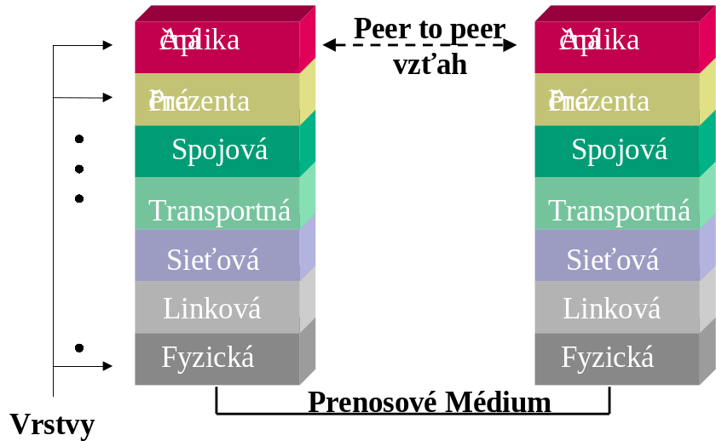

Štandard IEEE 802

Rozšírené používanie sietí vyvolalo potrebu štandardizácie. Najpoužívanejším je štandard vypracovaný inštitútom IEEE (Institute of Electrical and Electronic Engineers’) nazvaný IEEE - 802. Tohto štandardu sa pridŕžajú všetci významní svetoví výrobcovia sieťových technológií. Jednotlivé časti dokumentu popisujú :

- 802.1 - rozhrania k vyšším vrstvám, prepájanie sietí, spôsoby adresovania, manažment sietí,
- 802.1D - mosty - MAC vrstvu,
- 802.2 - detailne podvrstvu 2. vrstvy určenú na riadenie logickej linky LLC, definuje spôsob vytvárania rámcov, adresovanie a kontrolu chýb,
- 802.3 - prístupovú metódu do LAN CSMA/CD,
- 802.4 - prístupovú metódu do LAN Token Bus,
- 802.5 - prístupovú metódu do LAN Token Ring,
- 802.6 - metropolitnú sieť - DQDB (Distributed Queue Dual Bus),
- 802.7 - technické odporúčania pre širokopásmovú techniku,
- 802.8 - technické odporúčania pre použitie optických vlákien,
- 802.9 - LAN štandard pre integráciu hlasu a dát,
- 802.10 - štandard pre poskytovanie bezpečnosti pri prenose dát v sieťach IEEE 802,
- 802.11 - bezdrôtové komunikácie v LAN,
- 802.12 - rýchle lokálne siete založené na technológii VG-AnyLAN.
- ANSI X3T9.5-- metropolitnú sieť - FDDI (Fiber Distributed Data Interface),

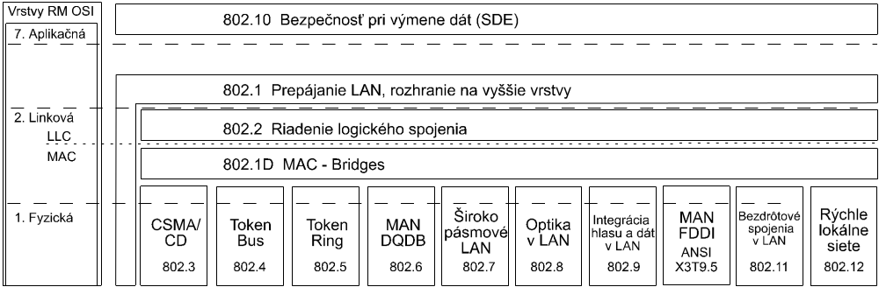
Štandard v oblasti LAN podporuje tri hlavné technológie: CSMA/CD - IEEE-802.3, Token-Bus - IEEE-802.4 a Token-Ring - IEEE-802.5, pričom štandardizácii podliehajú spodné dve vrstvy modelu OSI:
1.- fyzická vrstva podporuje technické prenosové systémy s ohľadom na súčasné technológie.
2.- linková vrstva sa člení na dve časti :
- MAC (Medium Access Control) - podvrstva riadiaca prístup k médiu. Obsahuje mechanizmy pre správu kanálov, vrátane tvorby paketov a kontroly chýb.
- LLC (Logical Link Control) - podvrstva riadenia logickej linky. poskytuje 4 dôležité služby: nepotvrdený servis bez spojenia, potvrdený servis bez spojenia, spojovo orientovaný servis a manažérske služby týkajúce sa tejto vrstvy.
MAC a LLC tvorí zjednocujúce rozhranie, od ktorého sa bez ďalších modifikácií pre všetky prenosové systémy “smerom nahor” pokračuje rovnako.

Doporučenia ITU k ISDN – I.xxx

Na doporučeniach CCITT (ITU) pracovali štúdijné skupiny VII, VIII, XI 8 rokov. Výsledkom sú doporučenia série I.xxx:

- Séria I.100 – Všeobecná platforma
Zaoberá sa všeobecnými konceptami ISDN, štruktúrou, terminológiou a metódami použitými v ISDN.

- Séria I.200 – Služby v ISDN
Definujú štandardné, transportné a doplnkové služby, ktoré sú poskytované v ISDN sieti.

- Séria I.300 – Sieťové aspekty a funkcie
Definuje architektúru siete, číslovanie, smerovanie a typy spojení v ISDN.

- Séria I.400 – Užívateľské rozhranie - UNI
Definujú spôsob pripojenia účastníka k verejnej sieti. Zabezpečuje sa tak kompatibilita koncových zariadení bez ohľadu na výrobcu a krajinu, kde je koncové zariadenie pripojené. Sú definované referenčné body rozhrania, dátové rýchlosti a protokolové vrstvy na UNI.

Séria I.500 – Medzisieťové rozhrania
Zabezpečujú spoluprácu ISDN v rôznych krajinách a spoluprácu s ostatnými existujúcimi sieťami.

Séria I.600 – Údržba v ISDN
Obsahom sú princípy údržby a dohľadu v ISDN sieti.

